**Borrador CN_06_07_CO_REC20**

**Eventos que originaron y conformaron nuestro planeta**

**Actividad en la que se pide a los estudiantes que elaboren una historieta con descripciones e imágenes sobre los eventos que originaron y conformaron nuestro planeta**

**NUEVO ACTIVIDAD M102AB F13 para101**

**Objetivo**

**Elaborar una historieta con descripciones e imágenes sobre los eventos que originaron y conformaron nuestro planeta**

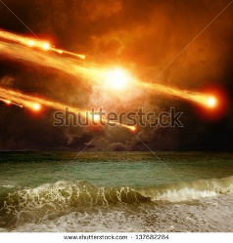 **137682284**

**Presentación**

El origen de nuestro planeta estuvo dado por una serie de eventos aparentemente desordenados y violentos que condujeron, no solamente a la Tierra, sino al sistema solar entero, a un orden que lleva gobernándolo millones de años.

En esta actividad vas a elaborar una historieta, elaborada a mano, basada en varios párrafos sobre los primeros eventos acerca del origen y la formación de la Tierra, extraídos del libro *Sombras de antepasados olvidados*, escrito en 1992 por **Carl Sagan**, uno de los científicos más importantes del siglo XX.

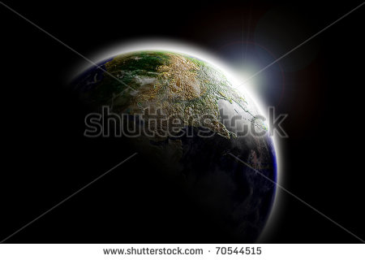 70544515

**Lectura**

Lee varias veces los siguientes, preferiblemente en grupo:

“La Tierra se acumula en la oscuridad. El primitivo Sol está ardiendo ya, pero hay tanto gas y tanto polvo entre la Tierra y el Sol, que al principio ninguna luz puede penetrar hasta ella”.

“La Tierra está sumergida en una nube negra de residuos interplanetarios. De vez en cuando, el destello de un relámpago permite vislumbrar un mundo asolado, cicatrizado y no completamente esférico. A medida que la Tierra va reuniendo cada vez más materia, desde polvo hasta asteroides, se va haciendo más redonda y menos irregular”.

“La colisión con un asteroide que llega a gran velocidad produce una explosión destructora, que deja un gran cráter”. “Hay muchas colisiones así. El hielo se convierte en vapor. El planeta está cubierto de vapor, que conserva el calor de los impactos. La temperatura se eleva hasta que la superficie de la Tierra se funde completamente: un turbulento océano de lava cubre el mundo, que resplandece con su propio calor rojizo, y está coronado por una sofocante atmósfera de vapor. Estas son las etapas finales de la gran formación”.

“En esta época, cuando la Tierra es nueva, se produce la catástrofe más espectacular de la historia de nuestro planeta: una colisión con un cuerpo interplanetario grande. No resquebraja del todo la Tierra, pero proyecta un fragmento de tamaño considerable hasta el espacio próximo. El anillo resultante de residuos, en órbita alrededor de la Tierra, se condensa en poco tiempo y se convierte en la Luna”.

“Poco tiempo después de que la Tierra se formara, su interior fundido se agitaba y circulaban en él grandes corrientes de convección: era un mundo en lenta ebullición. El metal pesado caía hacia su centro, formando un núcleo macizo fundido. Los movimientos en el hierro líquido comenzaron a generar un fuerte campo magnético”.

“Llegó el momento en que quedaron prácticamente eliminados del sistema solar el gas, el polvo y los impredecibles asteroides. En la Tierra, la pesada atmósfera que había contenido el calor se disipó”.

“La convección todavía transportaba magma caliente hasta la superficie, pero ahora el calor de la roca fundida podía irradiar al espacio. Poco a poco la superficie de la Tierra comenzó a enfriarse. Parte de la roca se solidificó y se formó una corteza fina, inicialmente frágil pero luego gruesa y dura”.

“El bombardeo de cuerpos que caían del cielo, puntuado por ráfagas espasmódicas, se fue reduciendo. Cada impacto grande producía una gran nube de polvo. Al principio hubo tantos impactos que una capa de finas partículas envolvió la Tierra, impidiendo que la luz solar llegara a la superficie, y de hecho interrumpió el efecto invernadero y congeló la Tierra”.

“A medida que los impactos disminuían, se hicieron menos frecuentes las capas de polvo que envolvían el planeta. Desde la superficie de la Tierra, podía parecer que el Sol parpadeaba, como una película a cámara muy lenta. Llegó un momento en que la luz solar atravesó por primera vez la capa de polvo, en que el Sol, la Luna y las estrellas pudieron percibirse por primera vez”. “Hubo un primer amanecer y un primer anochecer”.

“En los intervalos soleados, la superficie se calentaba. El vapor de agua emitido por interior se enfrió y se condensó; se formaron goticas de agua caliente que se deslizaron goteando hasta llenar las tierras bajas y las cuencas formadas por los impactos. Lo icebergs siguieron cayendo del cielo, evaporándose a la llegada. Torrenciales lluvias extraterrestre ayudaron a formar los mares primitivos”.

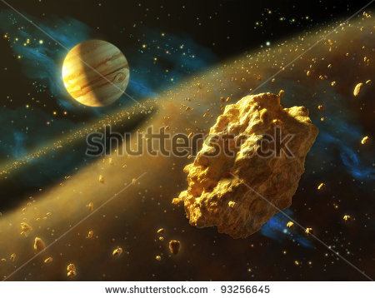 **93256645**

**Tarea**

Elabora una historieta en la que representes los eventos descritos en los párrafos que acabaste de leer. Puedes utilizar un formato parecido el de la imagen de la derecha u otro que tú diseñes.

 132942593